任务申请部门 | 服务运营部 |  | 申请人 |  | 孟令雨
任务提出时间 | 2019.11.21 |  | 要求完成时间 |  | 2019.11.23
客户姓名/职务 | 刘佳泓/部长 |  | 联系电话 |  | 13642171735
费用归属 | 驻地运维 |  | 合同名称 |  | 天津市生态环境监测中心污染源自动监控系统维保服务
任务名称 | 市控VOC数据转发到国发，数据不全
工作要求 | 企业名称：PPG涂料（天津）有限公司  PSCODE：120000000985  情况：国发平台的数据是从市控平台转发过来的。经检查发现，转发过来的十分钟数据和实时数据都是全的，国发平台十分钟数据和实时数据显示正常，小时数据11月19日-11月21日间，只转过来4条小时数据，市控平台中小时数据是全的，国发平台通讯包查原始数据，也只有转发过来的这4个小时的数据，其他小时的没有。截图图下。  国发平台截图：  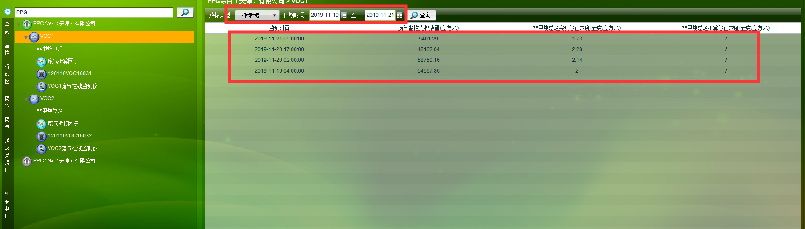  市控平台截图：  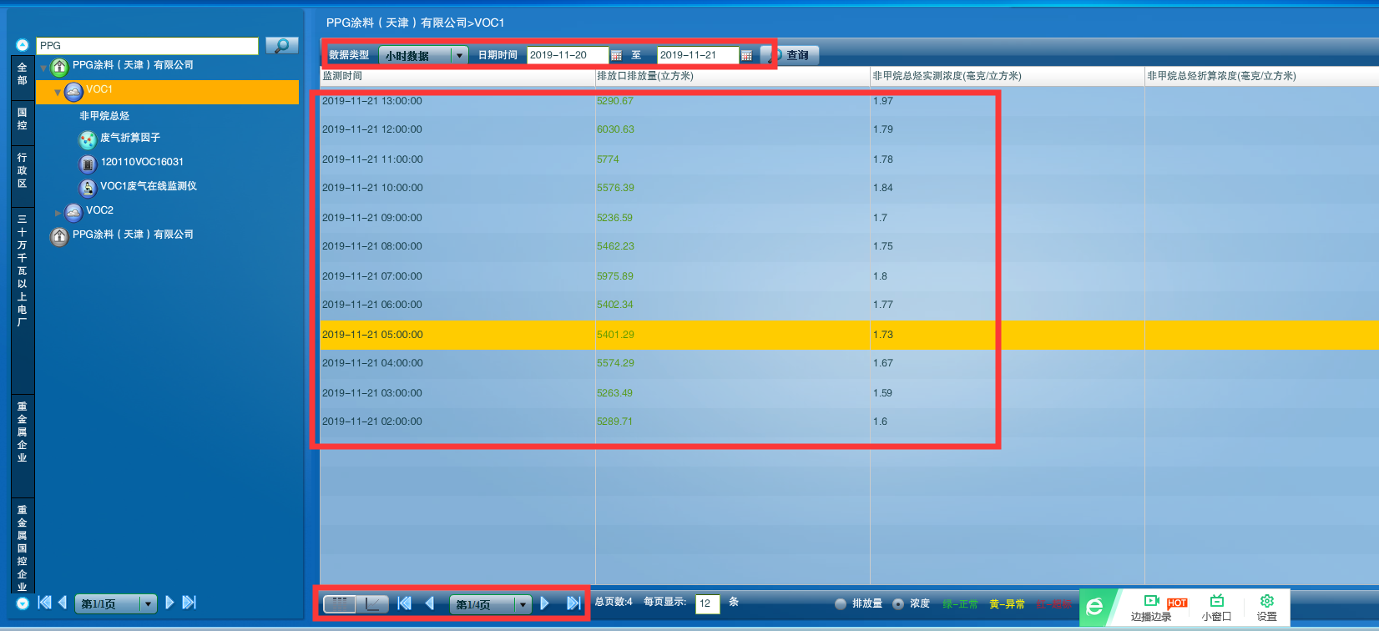  市控通讯服务器: 10.12.100.46 远程用户名 administrator 密码 123QWEasd  市控平台应用服务器： 10.12.100.47远程用户 administrator 密码 123QWEasd  平台地址：http://10.12.100.47:8080/jointframe/app 用户名 mly 密码 26997095  国发通讯服务器: 10.12.100.31(需从其他服务器上远程) 远程用户名 administrator 密码 DELLdell  国发平台应用服务器： 10.12.100.39远程用户 administrator 密码 123QWEasd  平台地址：http://10.12.100.39:8080/jointframe/app 用户名 timo4008 密码 758521  申请部门：服务运营部
实施部门  审批 | 签名/时间：
实施人 | 责 | 工作量 |  |  |  | 完成时间 | 年 月 日
完成情况确认 | 实施部门确认： 申请人确认：
满意度评价 | □优秀（5分）□满意（4分）□一般（3分）□较差（2分）□很差（1分）  若任务单实施过程优秀、较差或很差，请给出原因：  签名/时间：
特殊情况说明：

